# **I BALI AL COMPLETO**

MTC - 31659

7 Días y 6 Noches

Desde $967USD | + 0 IMP

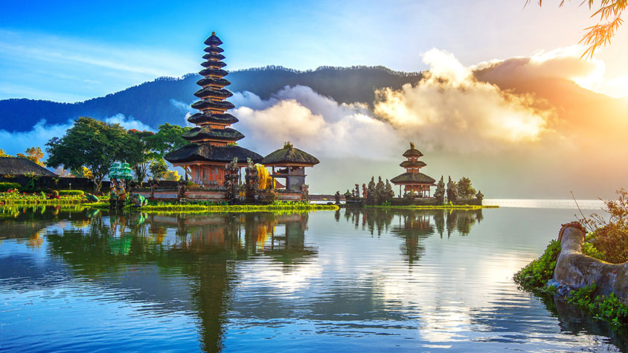

**Solo Terrestre**

|  |
| --- |
|  |

# **I SALIDAS ESPECIFICAS**

|  |  |
| --- | --- |
| Salida | Llegada |

# **I PAISES**

Indonesia,

# **I CIUDADES**

Bali, Ubud, Candidasa, Lovina,

# **I ITINERARIO**

**SUJETO A CAMBIOS, YA SEA POR PROBLEMAS CLIMATICOS U OPERACIONALES (SIEMPRE INCLUYENDO LOS MISMOS SERVICIOS)**

**DÍA 01 LLEGADA A BALI – UBUD**  
Llegada a Ngurah Rai, Aeropuerto Internacional de Bali, recepción por nuestro guía local quien los llevará hasta el área del aparcamiento para tomar el vehículo que realizará el traslado hasta el hotel en Ubud. Elv traslado del aeropuerto a Ubud será en torno a 1 hora o más dependiendo del tráfico. A la llegada al hotel, check in directamente y disfrutar del resto del día descansando.

**Almuerzo y cena por cuenta propia.**

**DÍA 02 UBUD**  
Desayuno en el hotel. Tour de día completo comienzan a las 09:00 a.m. Esta será una excursión de un día completo empezando con el magnífico campo de arroz de Tegallalang, que se encuentra aproximadamente a 10 km del hotel o a 30 minutos en automóvil. Al llegar a Tegallalang, disfrutaremos de un suave recorrido de senderismo mientras admiramos el paisaje de Tegallalang y la siguiente parada es Gunung Kawi, que se encuentra aproximadamente a 5 km o 15 minutos en automóvil. Complejo del templo de Gunung Kawi, conocido localmente como Pura Gunung Kawi, uno de los sitios arqueológicos más singulares de Bali, que comprende una colección de relieves de santuarios antiguos tallados en la cara de un acantilado rocoso. Almuerzo en un restaurante local, luego continúe hasta Monkey Forest que se encuentra aproximadamente a 5 km o 20 minutos en automóvil. El Bosque de los monos también se conoce como el Bosque Sagrado de los Monos de Padangtegal. Es una de las atracciones más populares de Ubud, un santuario de bosque natural que alberga una horda de macacos grises de cola larga. Además de observar a los monos juguetones en su hábitat natural, columpiándose en las copas de los árboles, holgazaneando en los senderos o alimentándose de plátanos, el sitio ofrece agradables paseos por senderos pavimentados a través de un frondoso bosque de nuez moscada. Regreso al hotel.

**Régimen alimenticio: Desayuno.**

**DÍA 03 UBUD – CANDIDASA**  
Desayuno en el hotel. Nos dirigimos al este para visitar Kertha Gosa, o Sala de Justicia, construida en el siglo XVIII en Klungkung. Está bellamente distribuido dentro de un foso y ofrece un exquisito ejemplo del estilo Klungkung en pintura y arquitectura, el cual se puede apreciar en los murales del techo. Continuación a Kusamba, una aldea de pescadores que también participa en la elaboración de sal donde. La carretera de la costa con unas amplias vistas de Nusa Penida nos guiará hasta Goa Lawah (la Cueva de los Murciélagos). Esta cueva está considerada santa y sus paredes vibran con miles de murciélagos. Nuestra última parada será Tenganan, una aldea balinesa, bastión de las antiguas tradiciones. Podrá ver a las mujeres locales vistiendo los famosos vestidos “flameantes”, kamben geringsing, los cuales supuestamente tienen el poder de inmunizar del mal a quien los viste. Almuerzo y cena por cuenta propia.

**Régimen alimenticio: Desayuno.**

**DÍA 04 CANDIDASA**  
Desayuno en el hotel. Día libre a su disposición. Alojamiento.

**Régimen alimenticio: Desayuno.**

**DÍA 05 CANDIDASA – LOVINA**  
Desayuno en el hotel. Tras el desayuno, visitaremos Taman Tirta Gangga (el Palacio de Agua), cuyas piscinas y estanques ornamentales sirven como fascinantes recordatorios de los viejos tiempos del rajah balinés. A continuación, iremos hacia el noroeste y pararemos en Putung para tener una vista panorámica de la bahía este. Continuaremos a través de los espectaculares paisajes de los campos de arroz hasta el templo de Besakih, localizado en la ladera del Monte Agung, el volcán más alto de Bali. Se conoce como el Templo Madre de Bali por albergar santuarios ancestrales para todos los hindús balineses. Nuestra siguiente parada será Kintamani que ofrece impresionantes vistas sobre el lago del volcán, Danau Batur. Descendiendo hacia la costa norte realizaremos una breve parada en el temple de Sangsit y echaremos un vistazo a la antigua capital Singaraja. Tiempo libre por la tarde. Almuerzo y cena por cuenta propia.

**Régimen alimenticio: Desayuno.**

**DÍA 06 LOVINA**  
Desayuno en el hotel. Día libre a su disposición. Alojamiento.

**Régimen alimenticio: Desayuno.**

**DÍA 07 LOVINA - SUR DE BALI**  
Desayuno en el hotel. Tras dejar Lovina pararemos en las aguas termales de Banjar (posibilidad de bañarse) y visitaremos el Monasterio Budista cercano, para después continuar por carretera y regresar al sur vía Bedugul. Pasaremos el lago doble y llegaremos al Templo Ulun Danu, encaramado al lado del Lago Beratan en honor a Dewi Danau, diosa del lago. Proseguiremos hasta el Templo de Tanah Lot, uno de los templos más importantes de Bali construido en una pequeña isla en el mar. Un lugar perfecto para disfrutar una asombrosa puesta de sol (sujeto a que la climatología lo permita) en un entorno impresionante.  
Los trasladaremos de regreso a su hotel en el sur de Bali o nos dirigiremos directamente al aeropuerto para que tome su vuelo a última hora de la tarde.

**Régimen alimenticio: Desayuno.**  
Tour de los Delfines opcional: Se podrá organizar en un punto a primera hora de la mañana, localización desde una barca motorizada en el mar de Java (pago directo).

**Fín de nuestros servicios.**

# **I TARIFAS**

|  |  |  |  |
| --- | --- | --- | --- |
| **PRECIOS EN DOLARES AMERICANOS POR PERSONA** SUJETOS A CAMBIOS SIN PREVIO AVISO Y DISPONIBILIDAD AL MOMENTO DE LA RESERVA, **PRECIO BASE A PARTIR DE DOS PASAJEROS** | | | |
| **.** | | | |
| **TEMPORADA:** 01 ABR – 30 JUN’2025 / 01 SEP – 31 OCT’2025. | | | |
| **HOTEL** | **SENCILLA** | **DOBLE** | **TRIPLE** |
| Standard | USD 2.120 | USD 1.000 | USD 967 |
| Superior | USD 2.627 | USD 1.213 | USD 1.180 |
| Deluxe | USD 3.153 | USD 1.487 | USD 1.453 |
| **TEMPORADA:** 01 JULIO – 31 AGOSTO 2025 | | | |
| **HOTEL** | **SENCILLA** | **DOBLE** | **TRIPLE** |
| Standard | USD 2.227 | USD 1.107 | USD 1.073 |
| Superior | USD 2.773 | USD 1.360 | USD 1.327 |
| Deluxe | USD 3.373 | USD 1.700 | USD 1.667 |
| **TARIFA:** Esta tarifa aplica para pago en pesos colombianos a la TRM del día del pago, según la liquidación enviada. | | | |
| **POLITICAS PARA LOS NIÑOS (Servicios terrestres):**   * Niños de 1-2 años: Gratuidad en el caso de compartir habitación con sus padres. * Niños de 2-12 años: 75% de cargo del coste de un adulto si usa una cama extra en la habitación de sus padres. * Niños de más de 12 años: Precio de adulto. | | | |

|  |
| --- |
| Los precios indicados en este sitio web, son de carácter informativo y deben ser confirmados para realizar su reservación ya que están sujetos a modificaciones sin previo aviso. |
| **VISITAS Y EXCURSIONES**   * Las visitas o tours sugeridos cuyo valor está descrito en el programa serán ofrecidos por nuestro operador en destino, comprados desde aquí o directamente allá; sin embargo, si el pasajero decide realizar algunas de estas actividades no deberían ser contratadas con un operador diferente, ya que los horarios establecidos en los circuitos pueden variar. El guía tiene total autonomía de modificar por motivos logísticos, operacionales o climáticos el orden de las visitas programadas, siempre respetando los servicios contratados. * No nos haremos responsables por los servicios contratados en otras empresas. |

# **I HOTELES**

|  |  |  |  |
| --- | --- | --- | --- |
| **CIUDAD** | **STANDARD** | **SUPERIOR** | **DELUXE** |
| Ubud | **STHALA UBUD** o similar Hab. Deluxe Room with Balcony | **ALAYA UBUD** o similar Hab. Deluxe Room | **THE WESTIN RESORT**  **SPA** o similar Hab.Deluxe Garden View Room |
| Candidasa | **RAMAYANA CANDIDASA** o similar Hab. Superior Room | **PURI BAGUS CANDIDASA** o similar Hab. Deluxe Garden View | **ALILA MANGGIS** o similar Hab. Superior Room |
| Lovina | **ANEKA LOVINA** o similar Hab. (Superior Building) | **THE LOVINA** o similar (Deluxe Studio) | **PURI BAGUS LOVINA** o similar (Deluxe Ocean) |
| Ésta es la relación de los hoteles utilizados más frecuentemente en este circuito. Reflejada tan sólo a efectos indicativos, pudiendo ser el pasajero alojado en establecimientos similares o alternativos en la misma categoría. | | | |
| **NOTAS** * Todas las clasificaciones de los hoteles están determinadas de acuerdo con las autoridades locales. * **Horario de entrada:** 13:00 o 14:00. * **Horario de salida:** 11:00 o 12:00. | | | |

# **I EL VIAJE INCLUYE**

* + Alojamiento compartido doble en habitaciones con aire acondicionado en hotel seleccionado o categoría similar.
  + Comidas como se indica en el itinerario.
  + Transporte y comidas como se menciona en el programa, en coche con aire acondicionado o minibús con guía de habla hispana (durante los meses de temporada alta de julio, agosto y septiembre, nos reservamos el derecho de asignar guía de habla inglesa en caso de que no encontrar guía en español).
  + Entradas, donaciones, estacionamiento.
  + Gastos de servicio, impuesto de estancia, IVA, gastos de conductor.

# **I EL VIAJE NO INCLUYE**

* + Tiquetes aéreos internacionales y/o domésticos.
  + Recargo por temporada alta.
  + Tour delfines opcional de Lovina (Consultar valor por persona)
  + Otras comidas no mencionadas en el incluye.
  + Gastos personales y propinas para guía y conductor
  + Cualquier otro servicio no especificado en el incluye.
  + Servicios médicos.
  + Tarjeta de asistencia médica.
  + 2% Fee bancario.